### **Carpeta técnica**

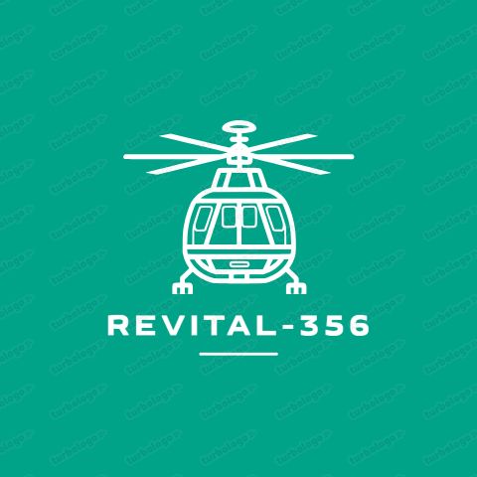

#### **1. Información General del Proyecto**

* **Nombre del Proyecto:** Revital-356
* **Integrantes del Equipo:**
  + **Francisco Marinaro**
    - DNI: 46909094
    - Tel: 1156935018
    - Email: franciscomarinaro@impatrq.com
    - Fecha de nacimiento: 27/09/2005
    - 
  + **García Rabal Lisandro**
    - DNI: 47350210
    - Tel: 1137558623
    - Email: lisandrogarciarabal@gmail.com
    - Fecha de nacimiento: 06/06/2006
    - 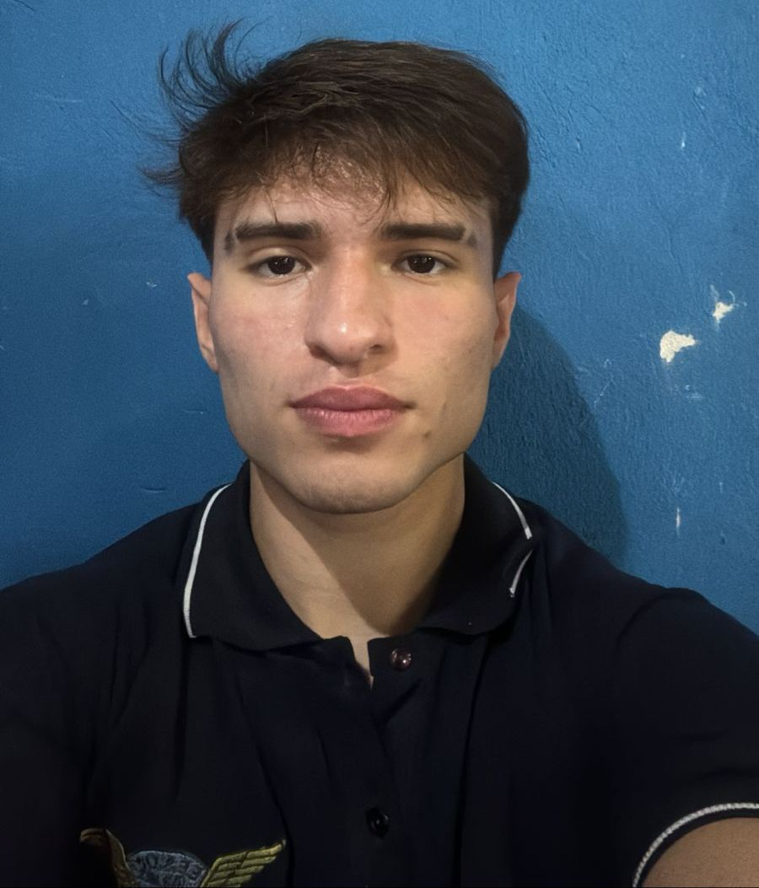
  + **Luca Vitale**
    - DNI: 46948660
    - Tel: 1133128951
    - Email: lucavitale@impatrq.com
    - Fecha de nacimiento: 19/09/2005
    - 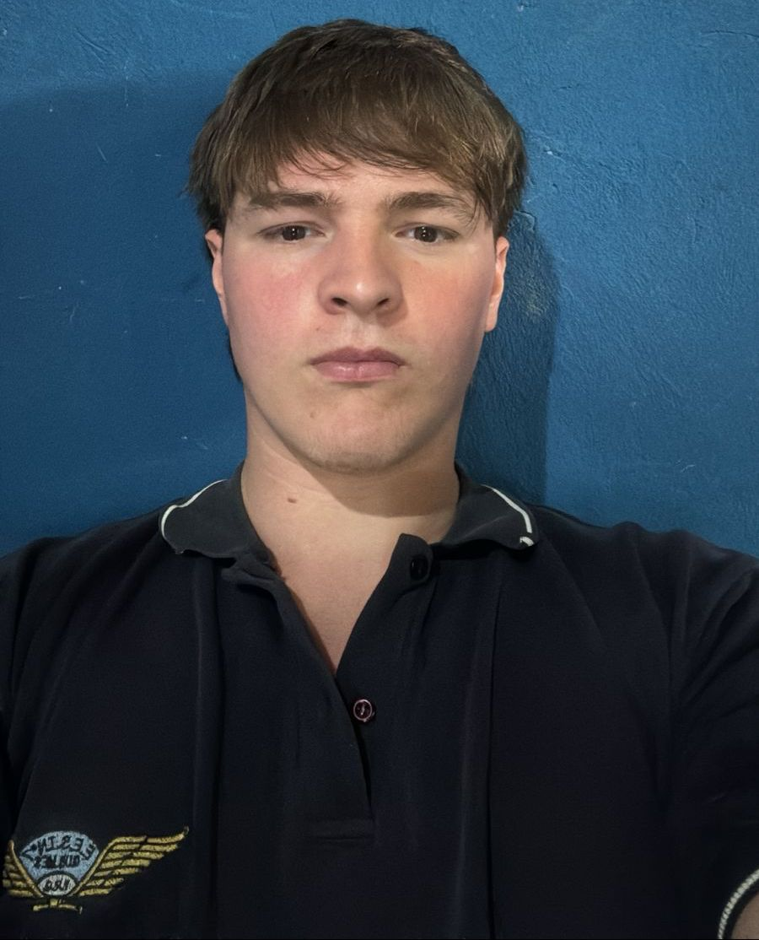
  + **Simon Srour**
    - DNI: 47201399
    - Tel: 1151084774
    - Email: simonsrour@impatrq.com
    - Fecha de nacimiento: 15/05/2006
    - 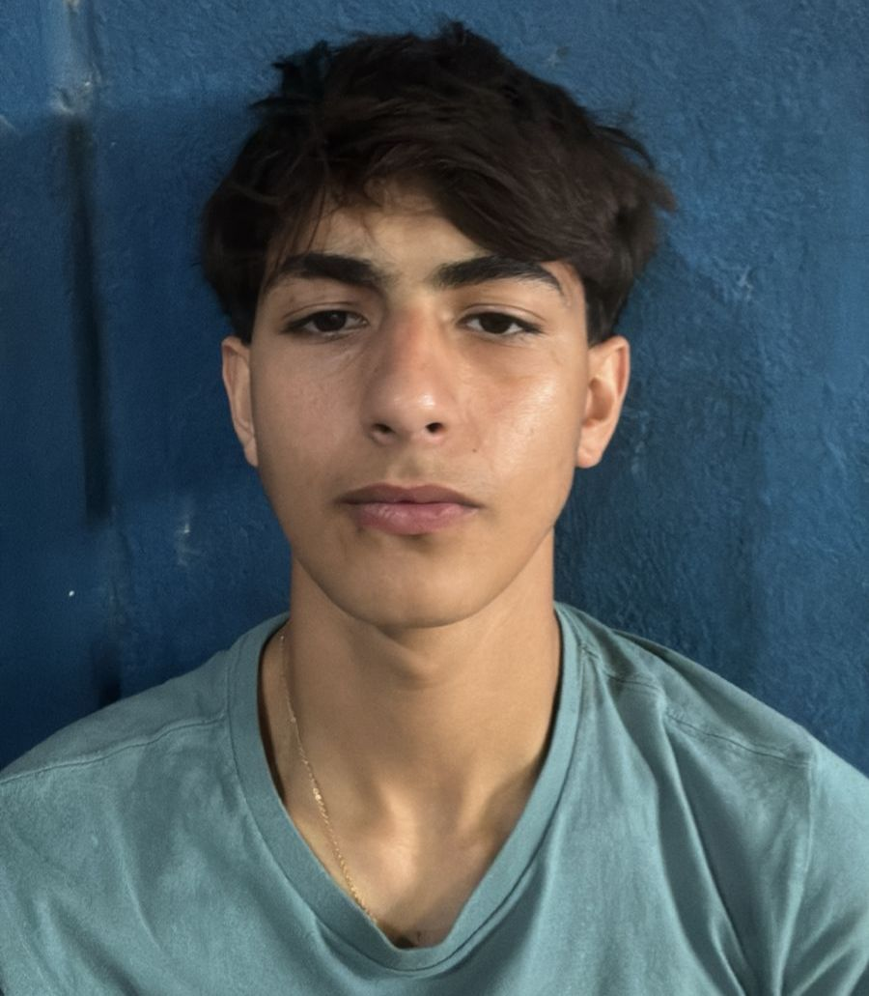
  + **Valentin Walter Mariño**
    - DNI: 47144200
    - Tel: 1132216521
    - Email: Valentinwaltermarinio@impatrq.com
    - Fecha de nacimiento: 23/01/2006
    - 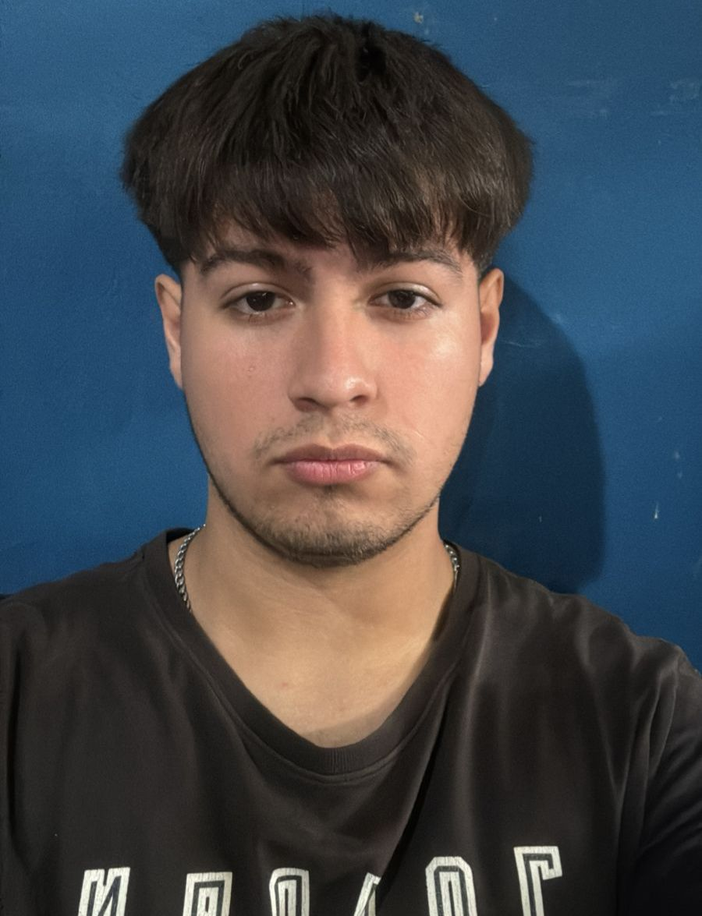

Foto de los integrantes del equipo:  
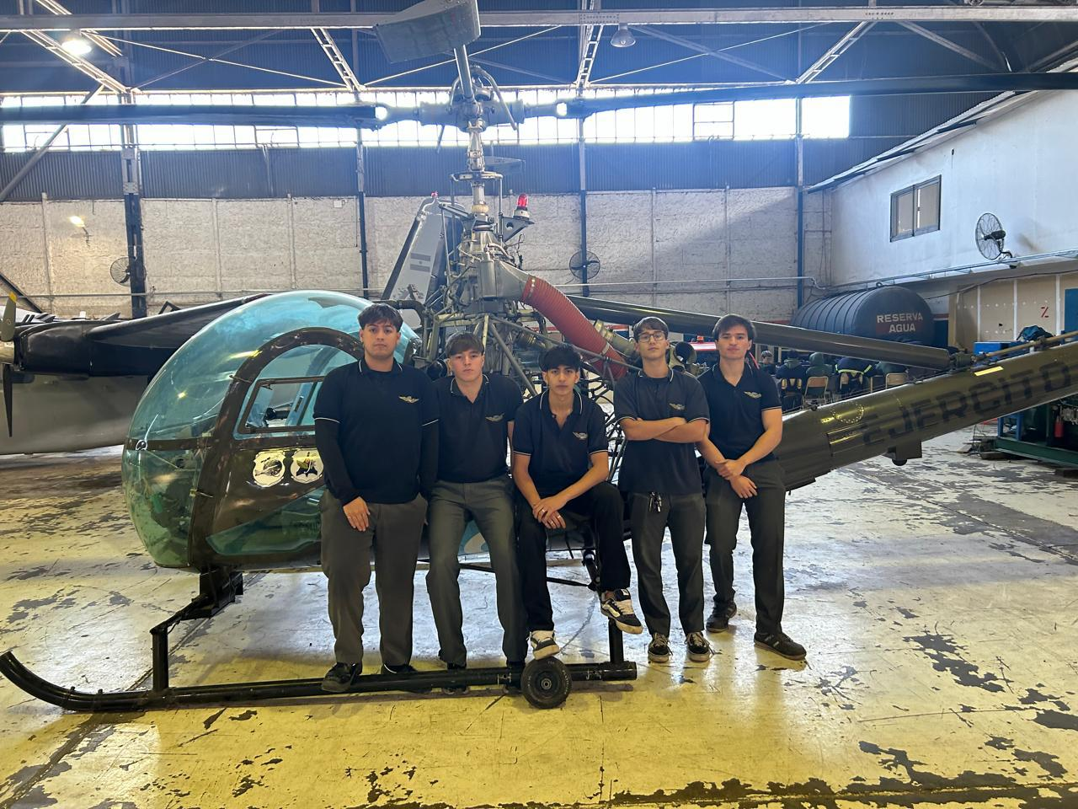

#### **2. Redes Sociales y Contacto**

* [**Instagram**](https://www.instagram.com/revital_356/)
* [**LinkedIn**](http://linkedin.com/groups/9800857)
* [**Email**](http://revital356@gmail.com)
* [**Github**](https://github.com/impatrq/revital356/tree/main)
* [**Trello**](https://trello.com/w/2024_722b_revital356)
* [**Página Web**](https://revital-13b8de.webflow.io)

**3. Índice general**

**4.Introducción**

El proyecto de reacondicionamiento del helicóptero AE-356 tiene como objetivo principal revitalizar una aeronave actualmente inactiva, enfocándose en la restauración de sistemas esenciales y en la incorporación de instrumentos de navegación como ADF, VOR e ICOM. Esta iniciativa busca restaurar la funcionalidad operativa completa del helicóptero, elevando sus capacidades de navegación y comunicación, asegurando su funcionamiento para realizar las prácticas y actividades de instrucción dentro del taller.

**Objetivo claro detallando el sustento del proyecto**

El objetivo del proyecto es poner en funcionamiento los sistemas abandonados del helicóptero AE-356 e integrar los instrumentos de navegación necesarios para mejorar su operatividad y capacidad de comunicación. El proyecto tiene una justificación basada en la necesidad de disponer de una aeronave en condiciones operativas y actualizadas, lo cual no solo prolongará la vida útil de la aeronave, sino que también ofrecerá a la institución un recurso valioso para prácticas y simulaciones didácticas​.

**Descripción de la solución buscada**

La solución planteada es la restauración completa del helicóptero mediante un proceso de evaluación de los sistemas actuales, seguido de la adquisición e instalación de los componentes y equipos faltantes. Esto incluye un enfoque integral para el reemplazo de sistemas obsoletos y la integración de los instrumentos de navegación ADF, VOR e ICOM para asegurar una operación segura y moderna​.

**Segmento destino y alcance**

El proyecto está dirigido a la comunidad educativa de la institución, especialmente a estudiantes de programas de aeronáutica que requieren experiencia práctica. Su alcance incluye la restauración y actualización del AE-356 para hacerlo funcional y seguro, permitiendo su uso como herramienta educativa para la formación de futuros técnicos.

**Captura representativa del proyecto**

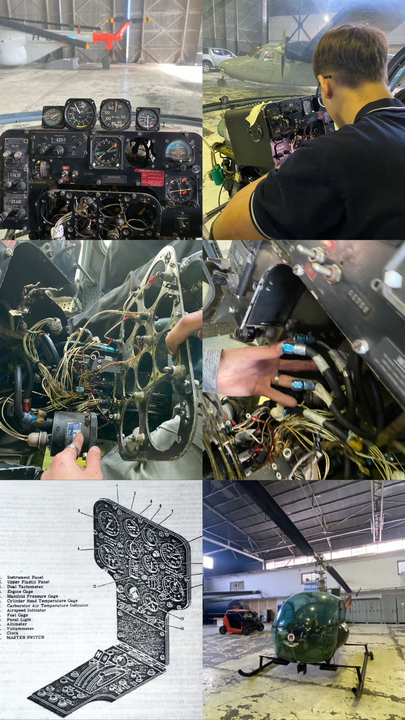

**Diagrama en bloques del proyecto**

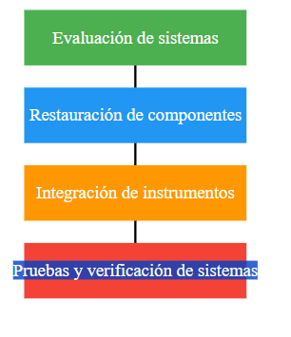

**Resultado conseguido:  
Hasta el dia de hoy 25/10/2025.**

A lo largo del proyecto, hemos alcanzado avances significativos que acercan al helicóptero AE-356 a una operatividad completa, modernizando su cabina y devolviéndole su funcionalidad. En primer lugar, logramos la restauración y calibración de cada instrumento de la cabina, lo cual asegura su funcionamiento óptimo y preciso. Esto ha sido clave para devolver confianza en el manejo de los sistemas de navegación y control.

Además, se incorporó un transpondedor, un elemento crucial que reactiva instrumentos esenciales como el horizonte artificial y el RMI, permitiendo a la cabina recuperar su capacidad de navegación segura y eficiente. La instalación del transpondedor fue un hito importante, ya que habilita funciones críticas para una operación precisa y confiable del helicóptero.

También hemos recuperado y restaurado las antenas originales, devolviendo al helicóptero su estética original y reactivando sus sistemas de comunicación y navegación. Adicionalmente, adquirimos una antena LOC GS, que permite ampliar la capacidad del helicóptero para recibir señales de navegación y mejorar la precisión en las pruebas de simulación y entrenamiento en tierra.

Por último, llevamos a cabo una restauración completa del interior de la cabina. Esto incluyó la pintura y limpieza de los tableros, así como el refinamiento de la estética general del interior, logrando una cabina en condiciones óptimas tanto en funcionalidad como en apariencia.

#### **4. Planificación y Recursos**

* **Prioridades:** La restauración se enfocó en la cabina y los instrumentos. Posteriormente, se trabajó en el motor y la búsqueda de repuestos.
* **Recursos Necesarios:**
  + Materiales, herramientas, bancos de prueba para calibrar instrumentos como altímetros, anemómetros, radios (ADF, VOR), etc.
* **Tiempo de Trabajo:**
  + 8 horas semanales durante 28 semanas.
* **Presupuesto estimado:** Incluye los costos de materiales, repuestos y calibración de instrumentos.
* **Excel con los precios estimados:**[presupuesto y elementos faltantes revital356](https://docs.google.com/spreadsheets/d/1dieg-q0mGU7rTa9mrwNlbwyZ6hXWptt2rQlQUVZLgKA/edit?gid=1138026163#gid=1138026163)
* **Carpeta de drive con todos los manuales utilizados:**[MANUAL N1](https://drive.google.com/drive/u/4/folders/17TTX5qgw52ukyRz2vWt0HXQhd10k_NLU)**ACLARACIÓN** Los manuales no están actualizados en la parte de instrumentos de navegación, los instrumentos de navegación que podrían funcionar según lo visto por nosotros es:

ADF: RECEIVER ADF 60A

VOR: VIR 30

Transponder: TDR-90

Slaving Accessory: 328A-3G

#### **5. Progresión de Actividades**

**Reuniones Diarias y Progresos:**

* Se documenta detalladamente cada reunión del equipo, con los miembros presentes, las actividades planificadas, y los avances o dificultades encontradas.
* **Ejemplos de actividades principales:**
  + Desarme y calibración de instrumentos (VSI, altímetro).
  + Restauración del tablero de control.
  + Búsqueda y adquisición de repuestos (e.g., antena VHF, transponder).
  + Creación de contenido para redes sociales y contacto con sponsors.

#### **6. Proyecciones Finales**

* Se prevé la finalización del trabajo en la cabina y la instalación de instrumentos de comunicación.